Санкт-Петербургский Национальный Исследовательский Университет
Информационных Технологий, Механики и Оптики

Факультет Инфокоммуникационных Технологий
Web-программирование

Лабораторная работа 6

Выполнил
Панаёт В. Т.
Проверила
Марченко Е. В.

Санкт-Петербург
2025

Цель: освоить основы работы с сетевыми сокетами и многопоточностью в Python через разработку различных клиент-серверных приложений.
Задачи:
- Реализация простейшего клиент-серверного приложения
- Реализация клиент-серверного приложения для выполнения математической операции
- Реализация серверной части HTTP-приложения
- Реализация многопользовательского чата

Задание 1
В данном задании реализована базовая клиент-серверная модель:
- Клиент отправляет серверу сообщение «Hello, server».
- Сервер получает сообщение, выводит его и отправляет обратно клиенту сообщение «Hello, client».
- Клиент выводит полученное сообщение.
Код сервера для получения сообщения и отправки ответа. представлен на рисунке 1:
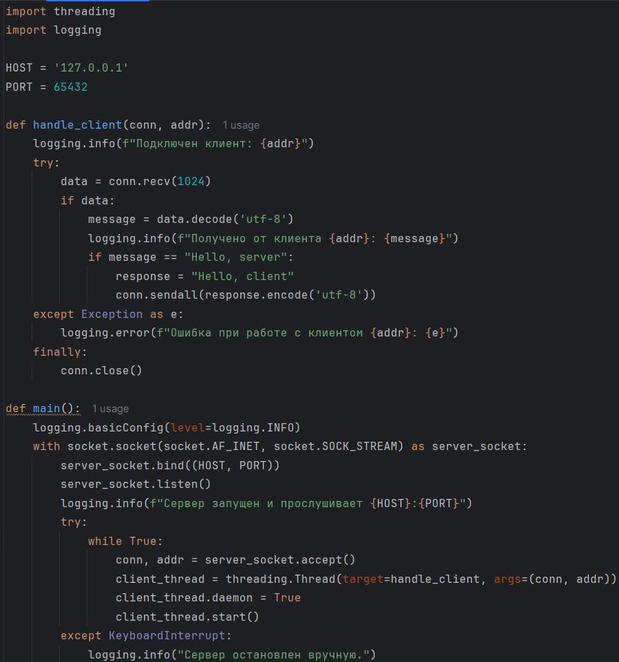
Рисунок 1 – Код server.py
Код клиента, отправляющего сообщение и получающего ответ, представлен на рисунке 2:
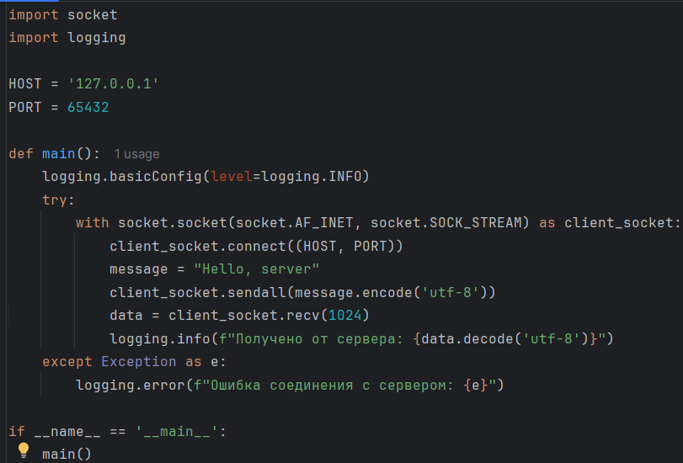
Рисунок 2 – Код client.py
Пример использования, отправка сообщения и получение клиентом представлен на рисунках 3 и 4:
Рисунок 3 – Результат работы клиента
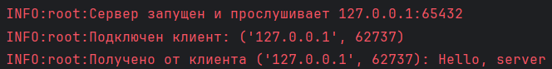
Рисунок 4 – Результат работы сервера

Задание 2
Реализована система, где клиент запрашивает выполнение математической операции. Возможны следующие варианты:
- Теорема Пифагора;
- Решение квадратного уравнения;
- Поиск площади трапеции;
- Поиск площади параллелограмма.
Клиент вводит с клавиатуры необходимые параметры, отправляет их серверу, который обрабатывает данные и возвращает результат.
Был написан сервер, который принимает операцию и параметры для расчета математических операций. На рисунках 5, 6, 7, 8, 9 представлен код сервера.
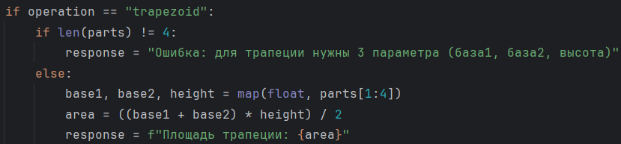
Рисунок 5 – Расчет площади трапеции
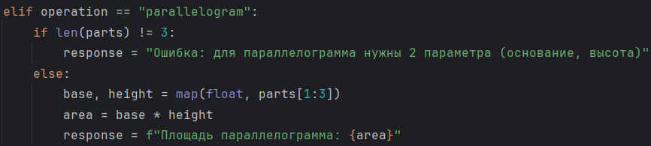
Рисунок 6 – Расчет площади параллелограмма
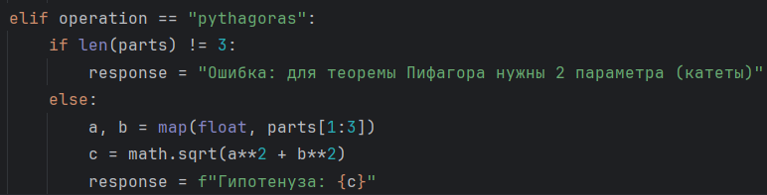
Рисунок 7 – Расчет теоремы Пифагора
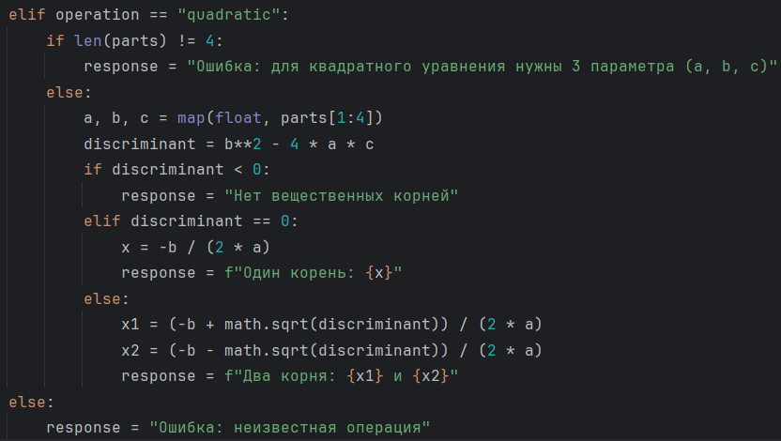
Рисунок 8 – Решение квадратного уравнения
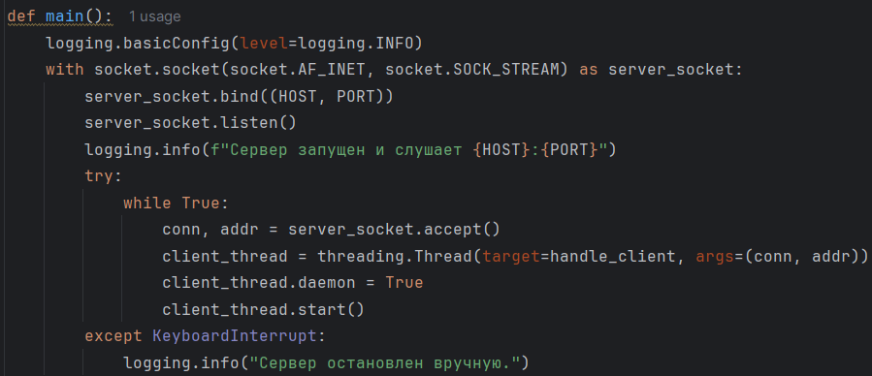Рисунок 9 – Реализация сервера

На 10 и 11 рисунке представлена реализация клиента:
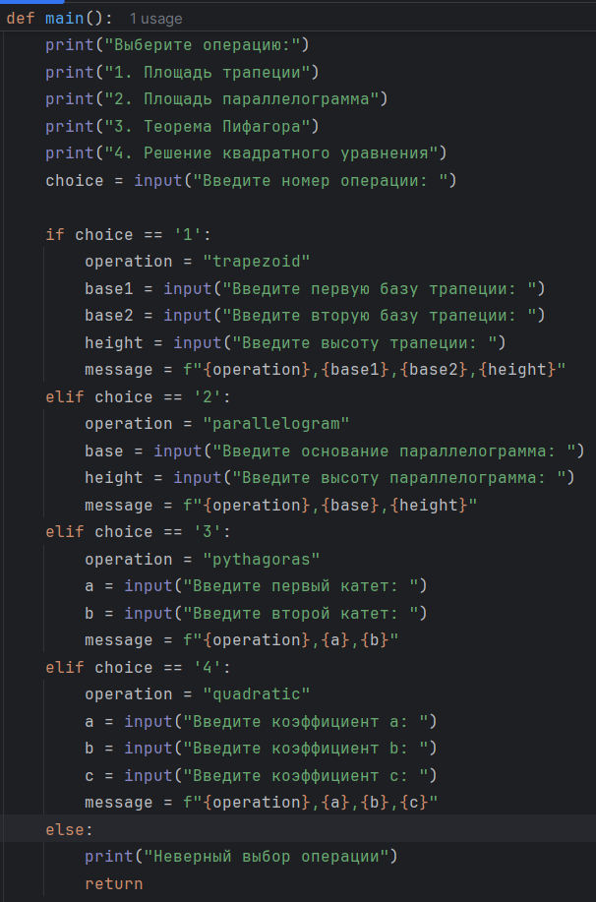
Рисунок 10 – Считывание пользовательского ввода
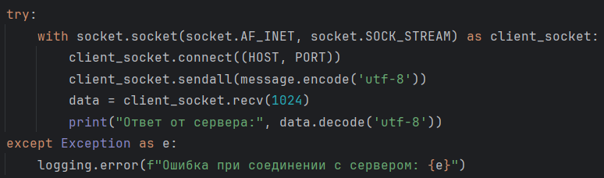
Рисунок 11 – Взаимодействие с сервером
Результат работы клиента представлен на рисунке 12:
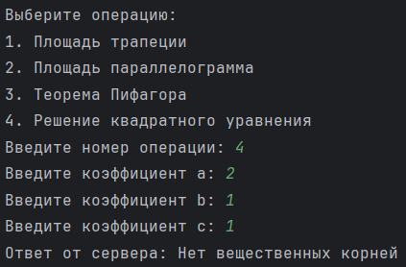
Рисунок 12 – Результат работы клиента
Результат работы сервера представлен на рисунке 13:
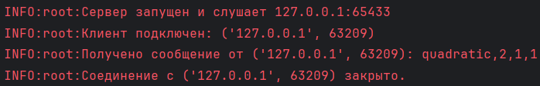
Рисунок 13 – Результат работы сервера

Задание 3
В задании реализован HTTP-сервер, который:
- Принимает GET-запрос от клиента.
- Загружает HTML-страницу из файла index.html.
- Отправляет сформированный HTTP-ответ клиенту.
Реализация сервера, который принимает соединение и отправляет html файл index.html, представлена на рисунке 14:
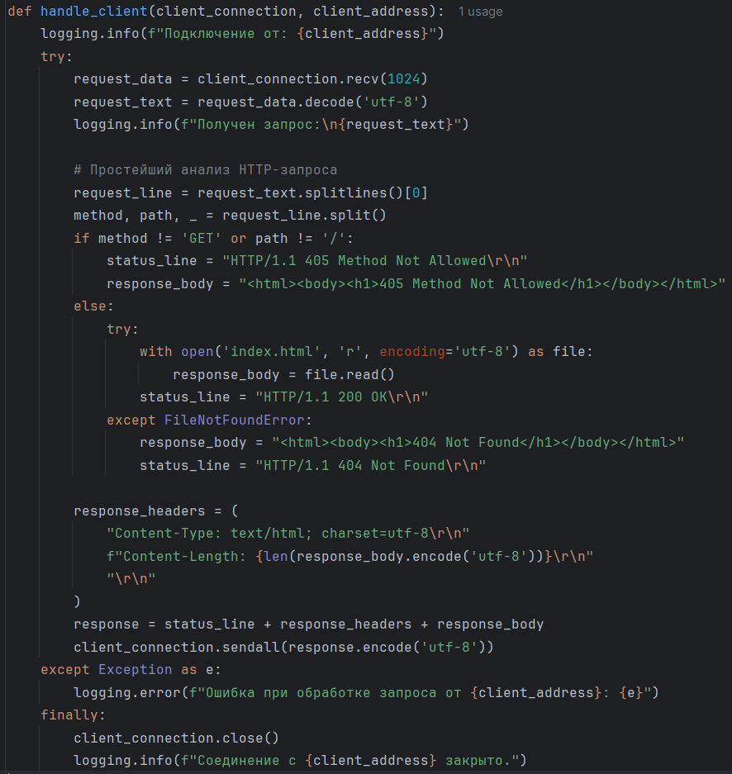
Рисунок 14 – Код server.py
Реализация клиента, который получает html файл, представлена на рисунке 15:
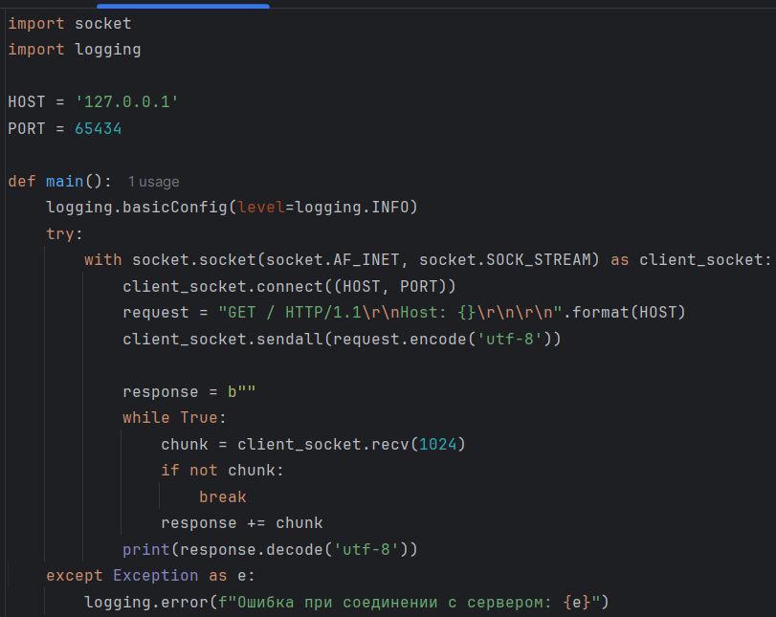
Рисунок 15 – client.py

Результат работы клиента представлен на рисунке 16:
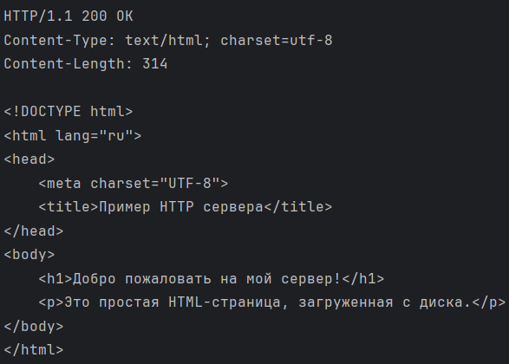
Рисунок 16 – Результат работы клиента
Результат работы сервера представлен на рисунке 17:
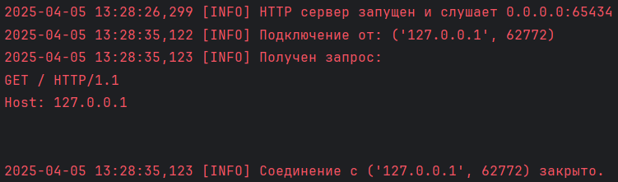
Рисунок 17 – Результат работы сервера

Задание 4
В задании реализован многопользовательский чат, где:
- Клиенты подключаются к серверу.
- Каждый клиент получает уникальный ID.
- Сообщения отправляются по формату: target_id: сообщение. Если разделитель отсутствует, сообщение расценивается как broadcast.
- Сервер пересылает сообщения целевым клиентам или отправляет broadcast.
Функция для отправки широковещательного сообщения всем клиентам, кроме отправителя, представлена на рисунке 18
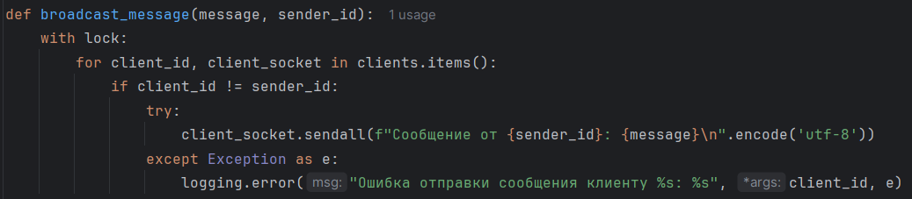
Рисунок 18 – Функция broadcast_message

Функция для обработки сообщений от конкретного клиента представлена на рисунке 19.
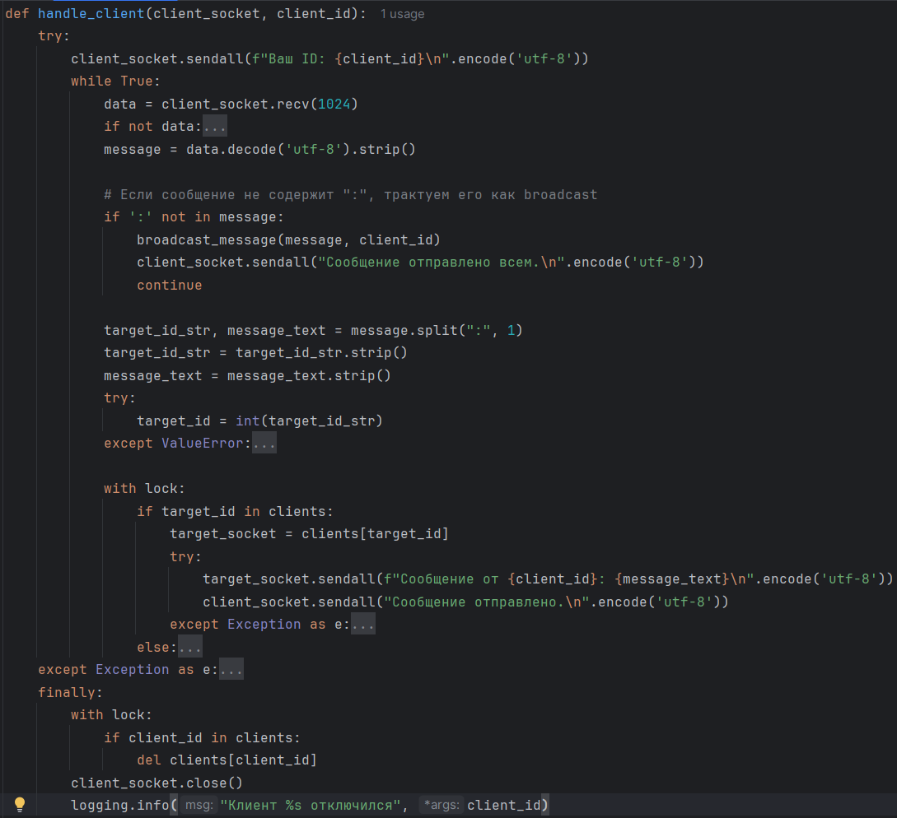
Рисунок 19 – Функция handle_client

Основной цикл для приема новых подключений представлен на рисунке 20.
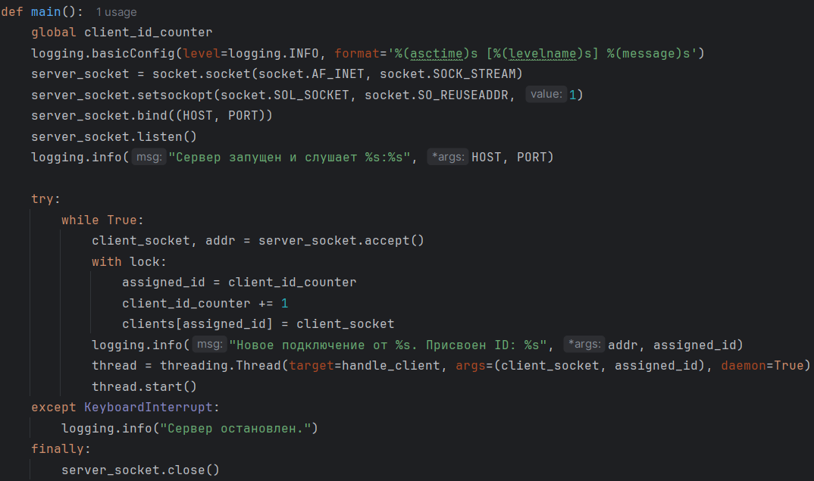
Рисунок 20 – Основной цикл для приема новых подключений

Был написан клиент, который подключается к сокету и в бесконечном цикле отправляет сообщение. Его код представлен на рисунке 21.
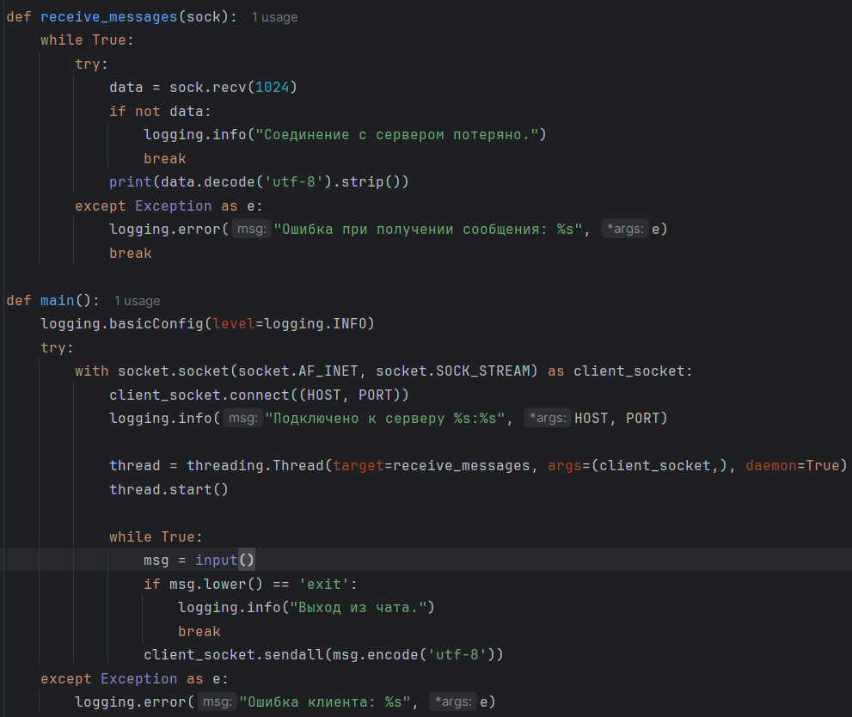Рисунок 21 – client.py
Для проверки многопользовательского чата были запущены 2 клиента. Пример их взаимодействия представлен на рисунках 22 и 23:
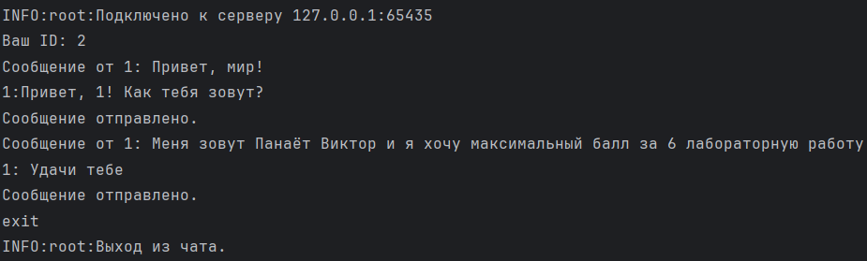
Рисунок 22 – Чат первого клиента
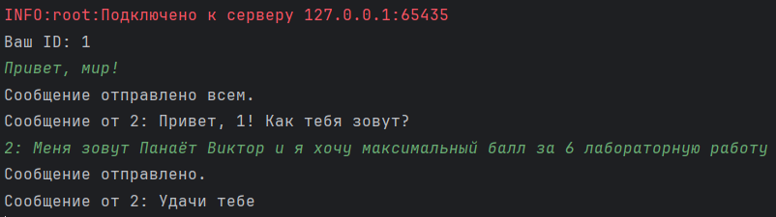
Рисунок 23 – Чат второго клиента
Логи работы сервера представлены на рисунке 24.
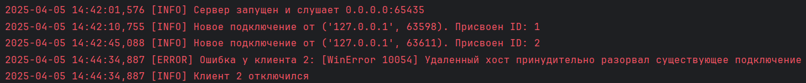
Рисунок 24 – Результат работы сервера

Вывод: были освоены основы работы с сетевыми сокетами и многопоточностью в Python через разработку различных клиент-серверных приложений.

